**Dlaczego warto wybrać Long 4 Lashes serum na wzrost rzęs?**

**Wiele kobiet marzy o pięknych i długich rzęsach. Jednak nie każdą z nich natura obdarzyła tak spektakularnym spojrzeniem. Dlatego warto wybrać Long 4 Lashes serum na wzrost rzęs. Sprawdź co charakteryzuje ten produkt!**

**Dlaczego warto wybrać Long 4 Lashes serum na wzrost rzęs?**

W dzisiejszych czasach kobiety zwracają większą uwagę na swój wygląd. Warto wybierać wysokiej jakości kosmetyki do pielęgnacji. Nieustannie powstają nowe produkty, które pozwalają kobietom czuć się i wyglądać jeszcze piękniej. Dlatego powstał **Long 4 Lashes serum na wzrost rzęs**. Sprawdź co cechuje ten produkt.

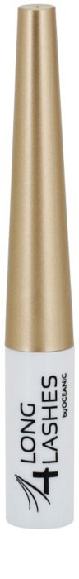

**Co wyróżnia Long 4 Lashes serum na wzrost rzęs?**

Wybierając [Long 4 Lashes serum na wzrost rzęs](https://www.notino.pl/long-4-lashes/lash-serum-stymulujce-porost-i-wzmacniajce-rzsy/) mamy pewność, że produkt ten jest przebadany przez specjalistów lekarzy i okulistów. Przy regularnym stosowaniu widać widoczne wzmacnianie rzęs. W ten sposób zyskują one nową objętość i długość. W składzie znajdziemy prowitaminę B5 oraz kwas hialuronowy. Składniki te są odpowiedzialne za wzmocnienie struktury rzęs oraz dodanie im sprężystości i blasku.

**Long 4 Lashes serum na wzrost rzęs w ofercie Notino**

Notino to drogeria internetowa, w której znajdziemy wiele produktów pielęgnacyjnych i kosmetyków dla kobiet. Dlatego nie mogło tam zabraknąć *Long 4 Lashes serum na wzrost rzęs*. Produkt ten jest chętnie wybierany przez kobiety, ponieważ wspomaga wzrost rzęs i widocznie poprawia ich jakość.